附件：

学信网新生自主查询步骤

- 登录http://www.chsi.com.cn/进入学信网首页；
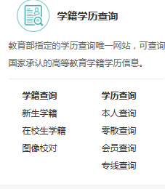
- 在右下“学籍学历查询”下选择“新生学籍”，如下图：

- 进入“学信档案”页面后，选择“注册”按钮，如下图：
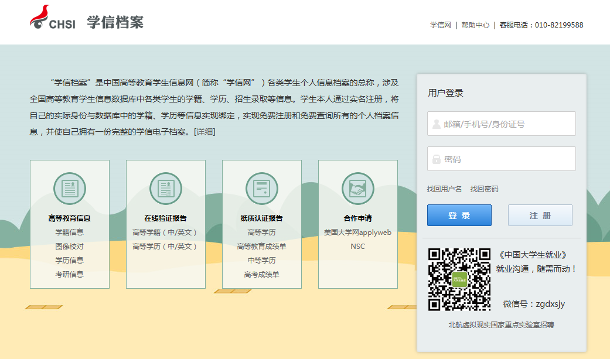

4、选择“注册”按钮后，按下图填写个人信息：
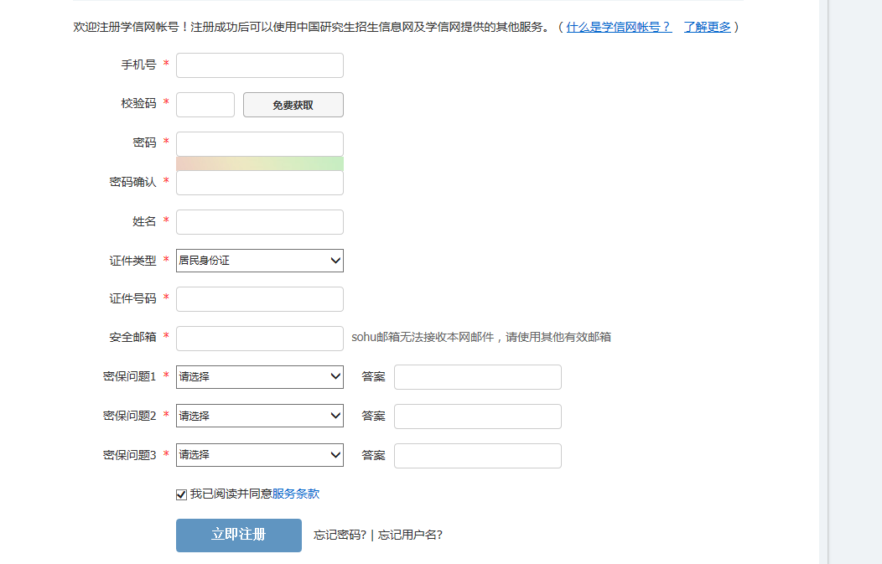

5、按要求填写信息完成后，选择上图“立即注册”按钮后即可自主查询。
6、新生学籍查询注册主要问题及办法：
（1）手机号被注册过的。 可以用家里人的手机号，注册完后可以凭验证码改成自己现在用的手机号（被注册过的）；
（2）身份证被注册过的可以选择我要重新注册，注册完了给学信网发身份证和自己的头像他们审核或者找同班已注册成功的同学协助审核通过。
7、完成上述操作后，帐号注册成功如下图，选择“立即登录”。

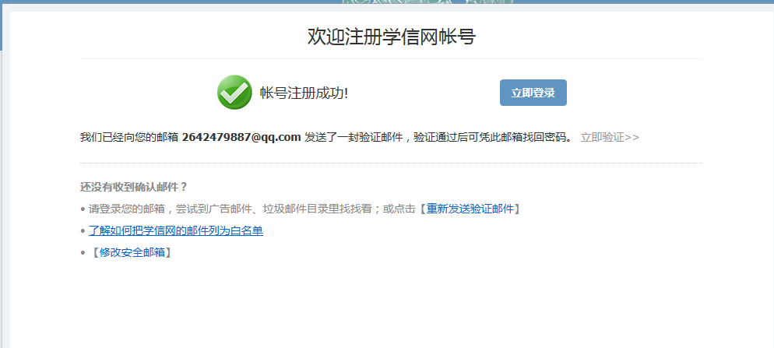

8、登录后，选择“学信档案”，如下图：
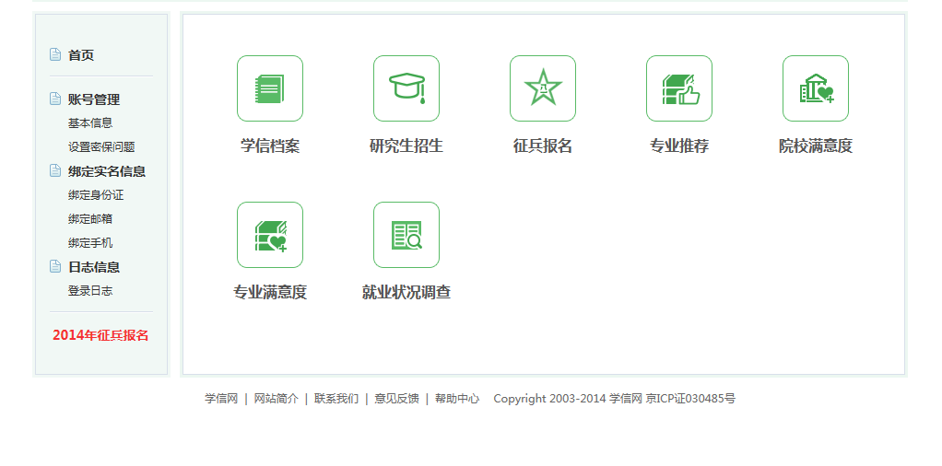

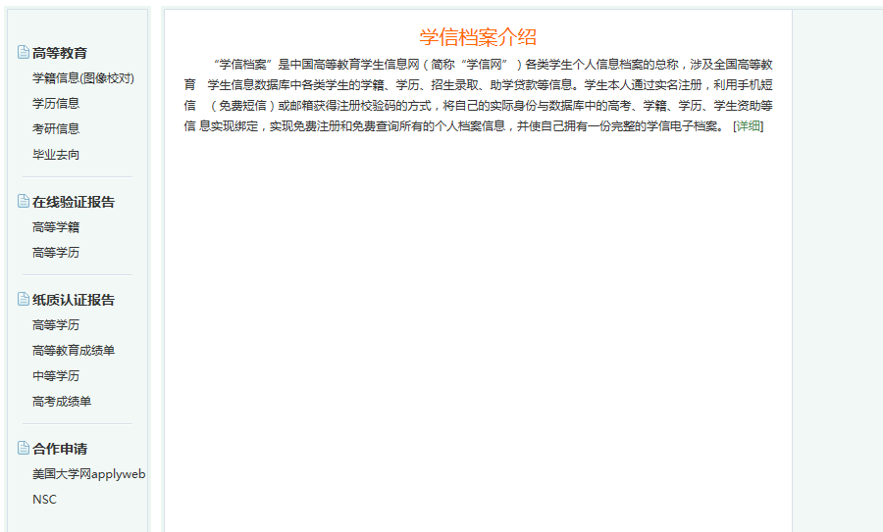
9、然后，选择左侧“学籍信息（图像校对）”处,如下图：

10、出现如下界面后，核对照片、姓名、性别、出生日期、身份证号、录取专业信息是否正确。
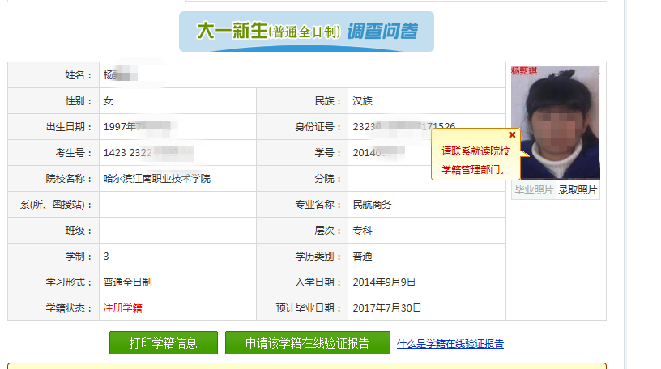
11、核对中如发现没有本人信息或信息有误，学生务必于10月16日前到学生处（主教学楼704室）登记核查。

